明晰工作重点，抓实年级管理

—— 梅堰实验小学召开期初年级组长工作会议
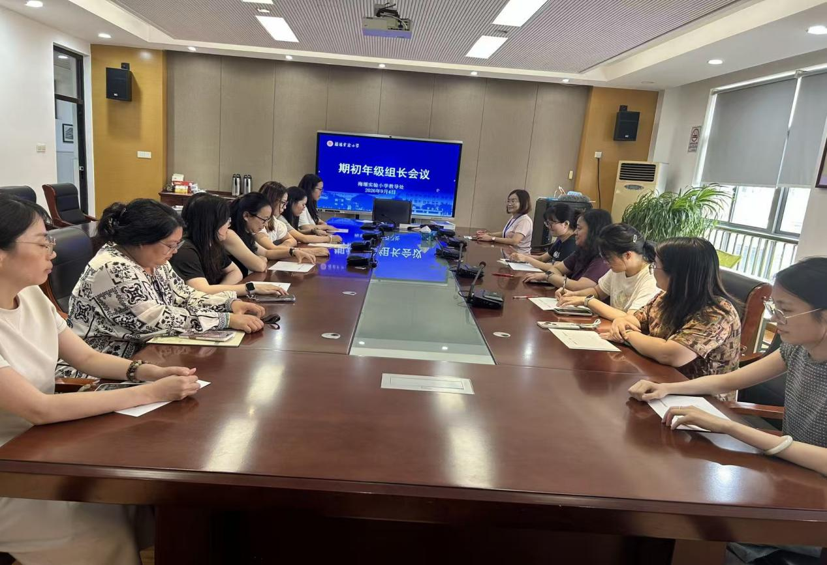
为进一步细化年级教学管理，压实教学常规工作，我校召开九月年级组长工作会议，全体年级组长参会。

会议重点部署月度素养大赛、双单元测试等教学检测相关工作。明确素养大赛安排在每月最后一周午自习开展，由当日午自习教师负责监考，并分学科、分年级细化语文、数学、英语各学段考核内容，强调试卷命题质量，落实分层出题要求。会议要求做好素养大赛、双单元测试、数学双周练试卷装订成册，统一设计封面，相关电子资料期末整理归档上交教导处，各类测试成绩按要求在线表格填报。

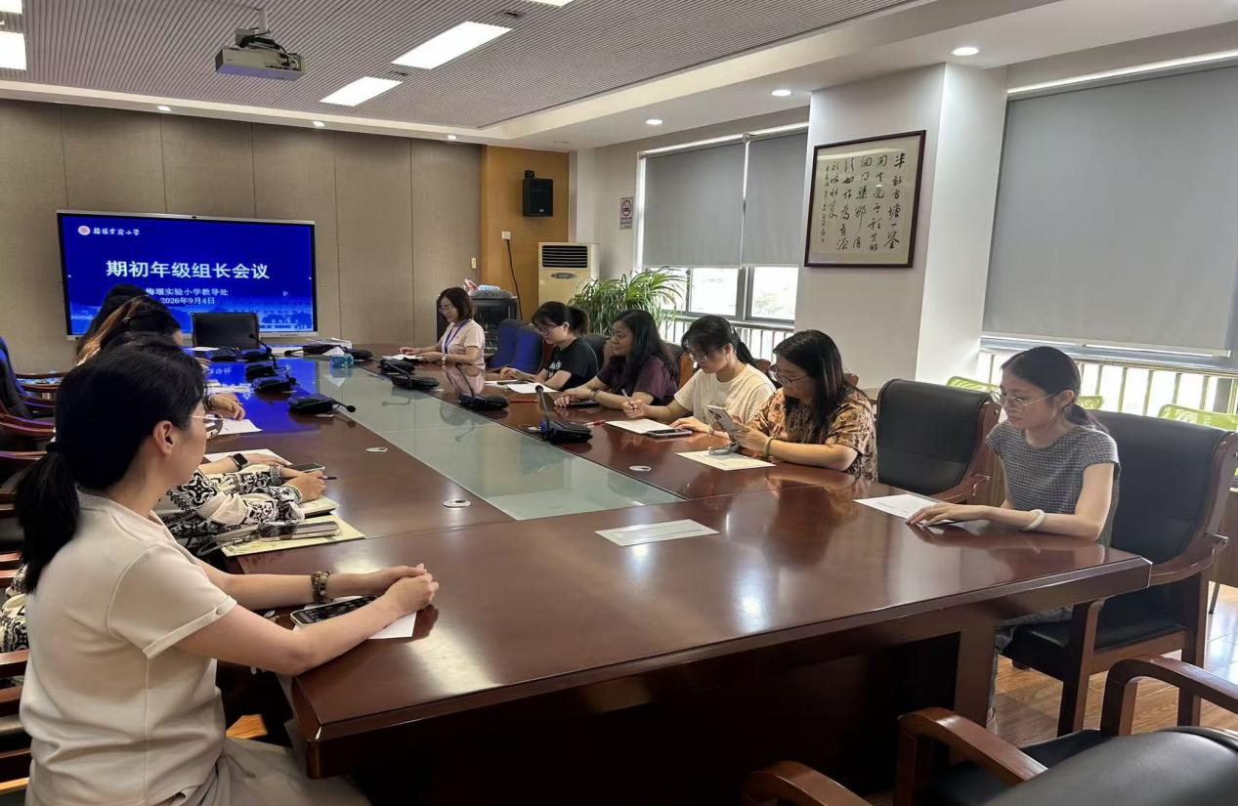

同时，会议对年级组其他重点工作作出安排，要求各年级扎实开展集体备课，规范填写集体备课本；有序组织作业设计大赛、试卷编制比赛等年级教研活动。
本次会议进一步厘清了年级后续工作方向。各年级组长表示，将落实会议各项要求，细化过程管理，抓实教学检测与教研活动，助力学生素养提升，推动学校教学工作有序高效开展。

